zju1717 The Secret Number

Time limit: 1 Seconds Memory limit: 32768K Total Submit: 601 Accepted Submit: 180
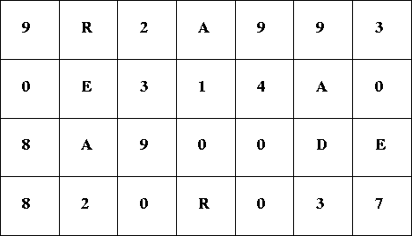
对于如上图的矩阵，每个格子只放一个数字或字母。
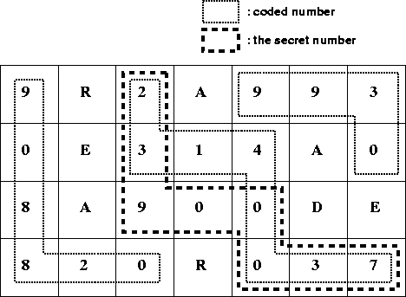
我们从某个格子开始，必须向下走或者向右走。要求走到的格子都要为数字。
求能得到的最大的数字。
下面这个图中的三个走法都是错误的。
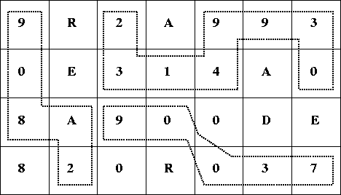
它们要么走到一个字母格，要么就是走的方向错了。
输入：
先给出矩阵的行列数。这二个数之和不超过70
Sample Input
7 4
9R2A993
0E314A0
8A900DE
820R037
6 7
JH03HE
ID7722
0DA1AH
30C9G5
99971A
CA7EAI
AHLBEM
20 2
A1234567891234CBDEGH
BDEDF908034265091499
0 0
Sample Output
23900037
771971
12345908034265091499

